REQUISITOS PARA SOLICITAR RESOLUCIÓN DE TÉRMINO DE SERUMS REMUNERADO Y EQUIVALETE 2023-I

1. Solicitud dirigida al director de la Unidad Ejecutora Salud Chota.
2. Constancia Original de Término de SERUMS Firmada por el jefe del Establecimiento y Microred.
3. CONSTANCIA ORIGINAL DE NO ADEUDO (**bienes materiales, patrimoniales, económicos, medicamentos, ni días de trabajo**), firmado por el jefe de establecimiento de salud, jefe de personal, y jefe de patrimonio.
4. INFORME FINAL DE SERUMS IMPRESO validado todas las páginas con sello y firma por la jefatura del establecimiento de salud y responsable del área de estadística e informática. (dicho informe debe estar llenado en todos los ítems)
5. Constancia de aprobación de los cursos de formación dictados por la Escuela de Salud Pública (ENSAP).

* Profesional que realice SERUMS REMUNERADO ACREDITAN 2 CURSOS.
* Profesional que realice SERUMS EQUIVALENTE ACREDITAN 1 CURSO.

1. Pago por derecho de expedición de Resolución de Término de SERUMS /. 20.00 en ventanilla de Tesorería de la Institución.
2. Copia del Proveído.

Nota:

* Para acceder al informe, ingresar la información al aplicativo “Informe Final Serums” a través de su ficha de inscripción, con su usuario y clave.
* Adjuntar esta documentación en folder manila
* Presentar el expediente original en mesa de partes o tramite documentario de la Unidad Ejecutora Salud Chota.
* Los expedientes que no cumplan con la presentación de dichos requisitos, serán observados, y no podrán ser tramitados, en tanto no se completen los requisitos.

# Chota, de del 2024

**Solicito:** Resolución de Término de SERUMS

**M.C. Edgar E. Delgado Bolivia**

DIRECTOR DE LA DIRECCIÓN SUB REGIONAL DE SALUD CHOTA

Presente.

Yo, , egresado(a) de la Universidad

, de profesión , con Colegiatura N° , identificado(a) con DNI , domiciliado(a) en

, Distrito de , Provincia de

, Departamento de , con número telefónico/celular:

y correo: @ .com

Ante usted con el debido respeto me presento y expongo:

Que, habiendo culminado satisfactoriamente el Servicio Rural Urbano Marginal de Salud- SERUMS, en la modalidad , proceso 2023-I, en el Establecimiento de Salud,­­­­­­­­­­­­­___________________ del Distrito de , Provincia de

, Departamento de , solicito se me expida la Resolución de Término de Serums, para lo cual adjunto los documentos correspondientes.

Agradezco de antemano la atención que presenta a la misma. Atentamente,

DNI. …………………….

Colegiatura N° ……………………

**CONSTANCIA DE TÉRMINO DE SERUMS**

El que suscribe Obstetra Mary Rivera Vásquez Jefa del EE.SS. Cochabamba, Microred Cochabamba, Dirección Sub Regional de Salud Chota, hace constar que:

Jorge Luis Torres Díaz, de profesión Médico Cirujano, identificado con DNI: 70746169 y CMP: 896543, ha realizado su Servicio Rural Urbano y Marginal de Salud (SERUMS), en la modalidad remunerado (equivalente) en el Puesto de Salud Paltarume, del Distrito de Cochabamba, Provincia de Chota, Departamento de Cajamarca, perteneciente a la Microred Cochabamba, Dirección Sub Regional de Salud Chota, a partir del 12 de junio del 2023 al 30 de abril del 2024 HA CULMINADO EL SERUMS SATISFACTORIAMENTE.

Se expide el presente documento a solicitud del interesado para los fines que considere necesario.

Chota, 02 de mayo del 2024

Atentamente:

**CONSTANCIA DE NO ADEUDO DE BIENES PATRIMONIALES**

El que suscribe Licenciada en enfermería Mary Rivera Vásquez Jefa del EE.SS. Cochabamba, Microred Cochabamba, Dirección Sub Regional de Salud Chota, hace constar que:

Liliana Ramos Sánchez, de profesión Licenciada en Enfermería, identificada con DNI: 74623452 y CEP: 14170, ha realizado su Servicio Rural Urbano y Marginal de Salud (SERUMS), en la modalidad remunerado (equivalente) en el Puesto de Salud Miraflores, del Distrito de Santa Cruz, Provincia de Santa Cruz, Departamento de Cajamarca, perteneciente a la Microred Chancay Baños, a partir del 12 de junio del 2023 al 30 de abril del 2024. **NO ADEUDA BIENES PATRIMONIALES al puesto de salud.**

Se expide el presente documento a solicitud del interesado para los fines que considere necesario.

Santa Cruz, 02 de mayo del 2024

Atentamente:

**CONSTANCIA DE NO ADEUDO DE MEDICAMENTOS**

El que suscribe Licenciada en enfermería Mary Rivera Vásquez Jefa del EE.SS. Cochabamba, Microred Cochabamba-Dirección Sub Regional de Salud Chota, hace constar que:

Liliana Ramos Sánchez, de profesión Médico Cirujano, identificado con DNI: 70746169 y CMP: 896543, ha realizado su Servicio Rural Urbano y Marginal de Salud (SERUMS), en la modalidad remunerado (equivalente) en el Puesto de Salud Miraflores, del Distrito de Santa Cruz, Provincia de Santa Cruz, Departamento de Cajamarca, perteneciente a la Microred Chancay Baños, a partir del 12 de junio del 2023 al 30 de abril del 2024. **NO ADEUDA MEDICAMENTOS NI HORAS al puesto de salud.**

Se expide el presente documento a solicitud del interesado para los fines que considere necesario.

Chota, 02 de mayo del 2024

Atentamente:

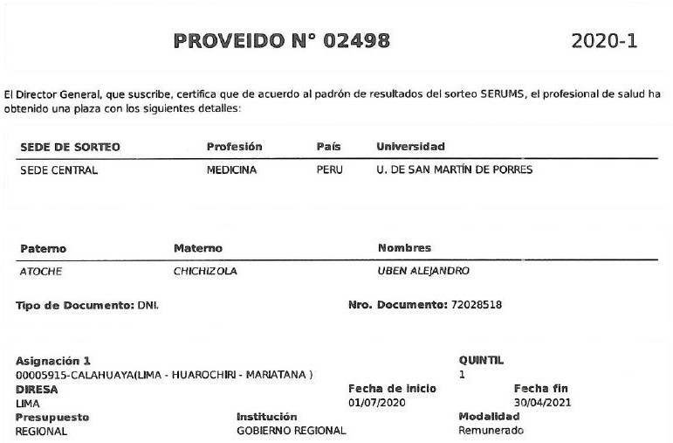

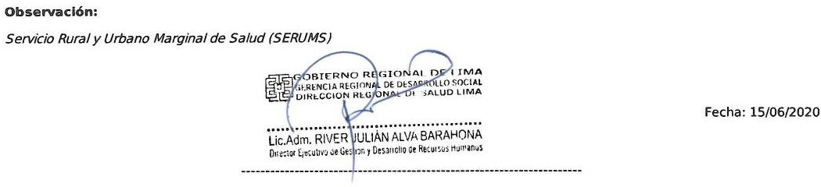

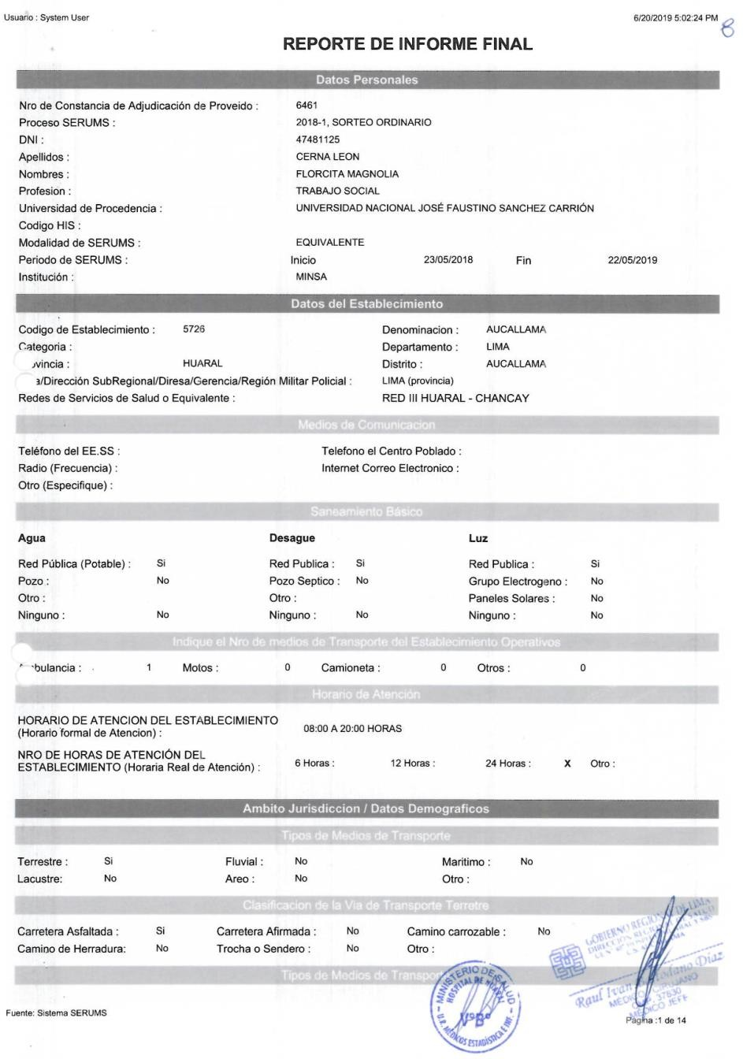

**PÁGINA 1**

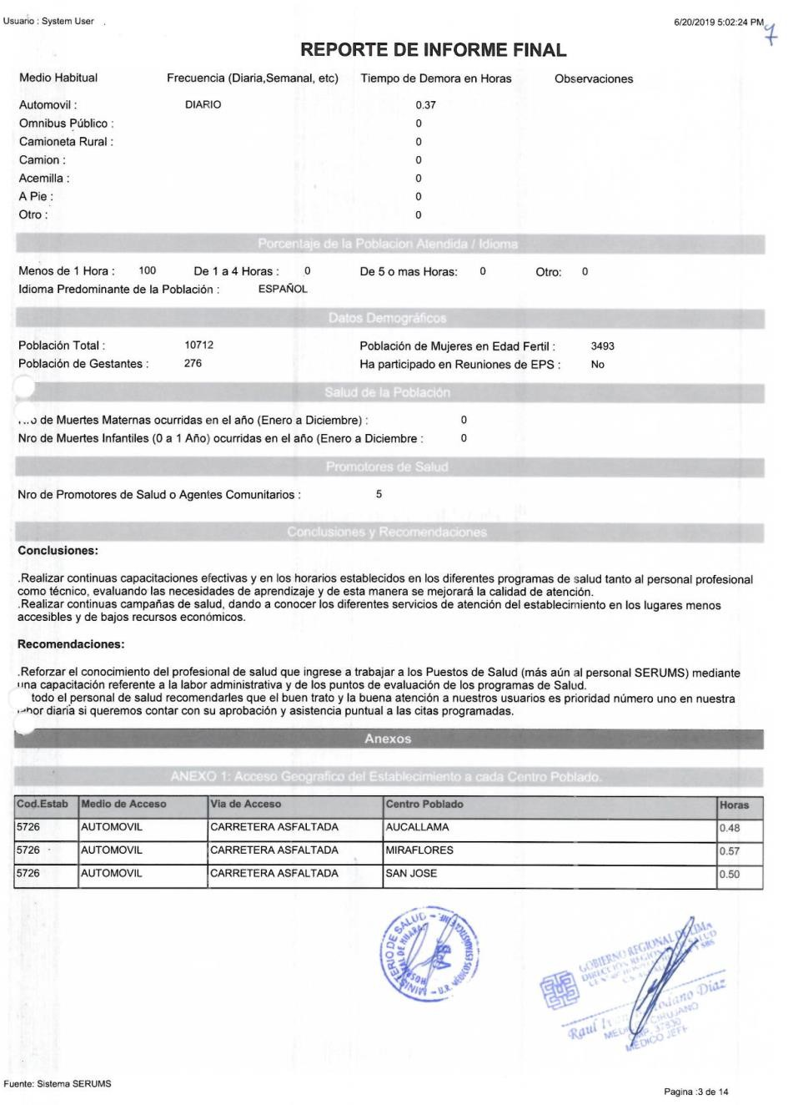

**PÁGINA 2**

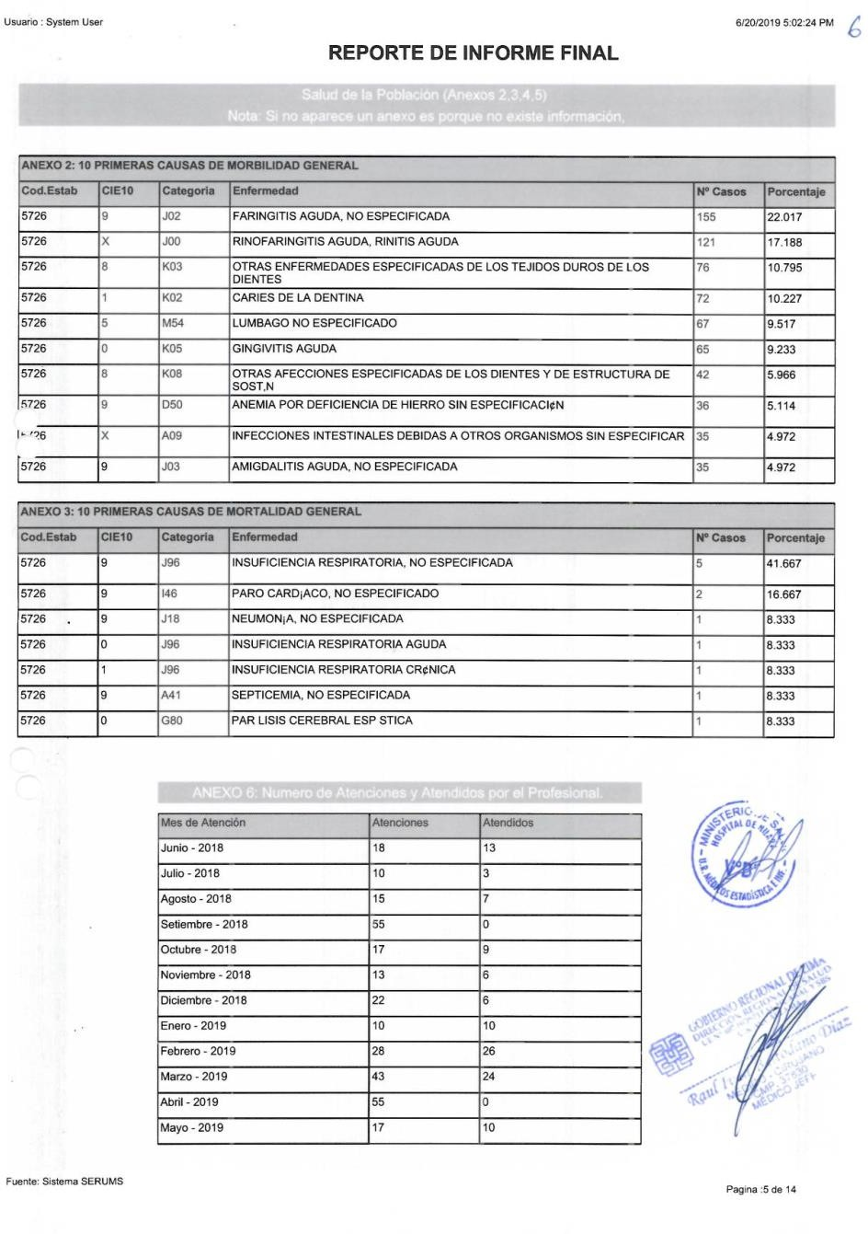

**PÁGINA 3**

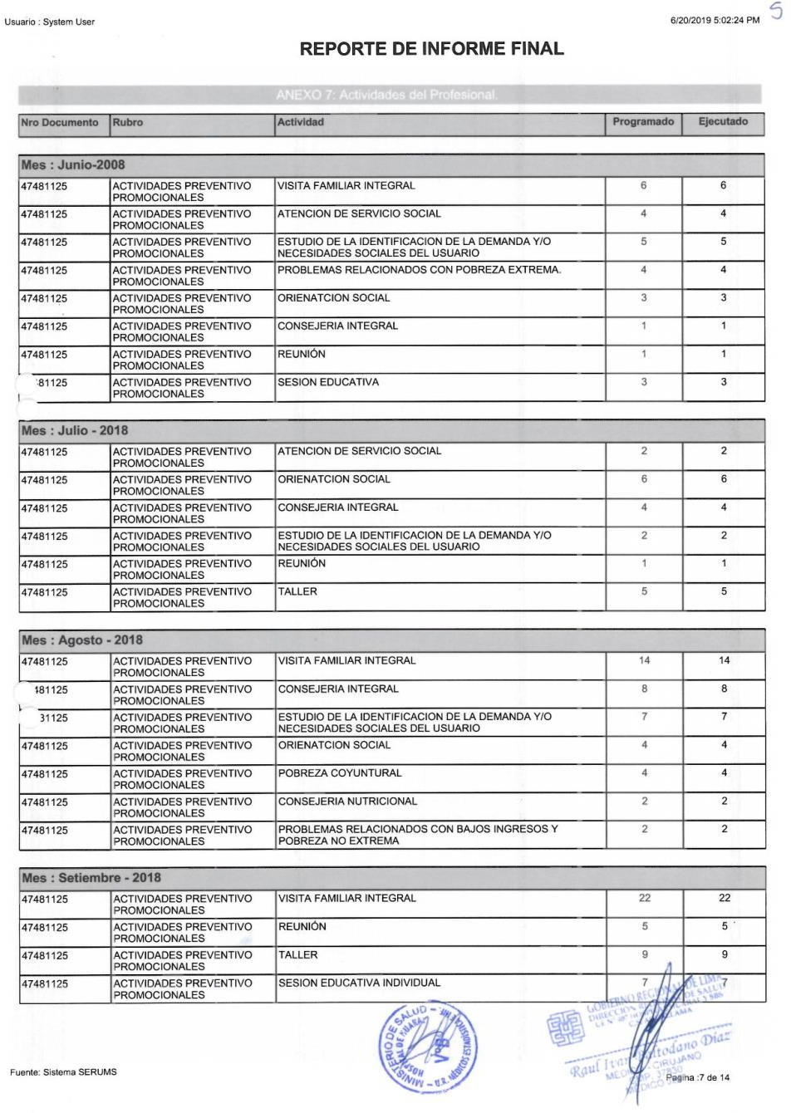

**PÁGINA 4**

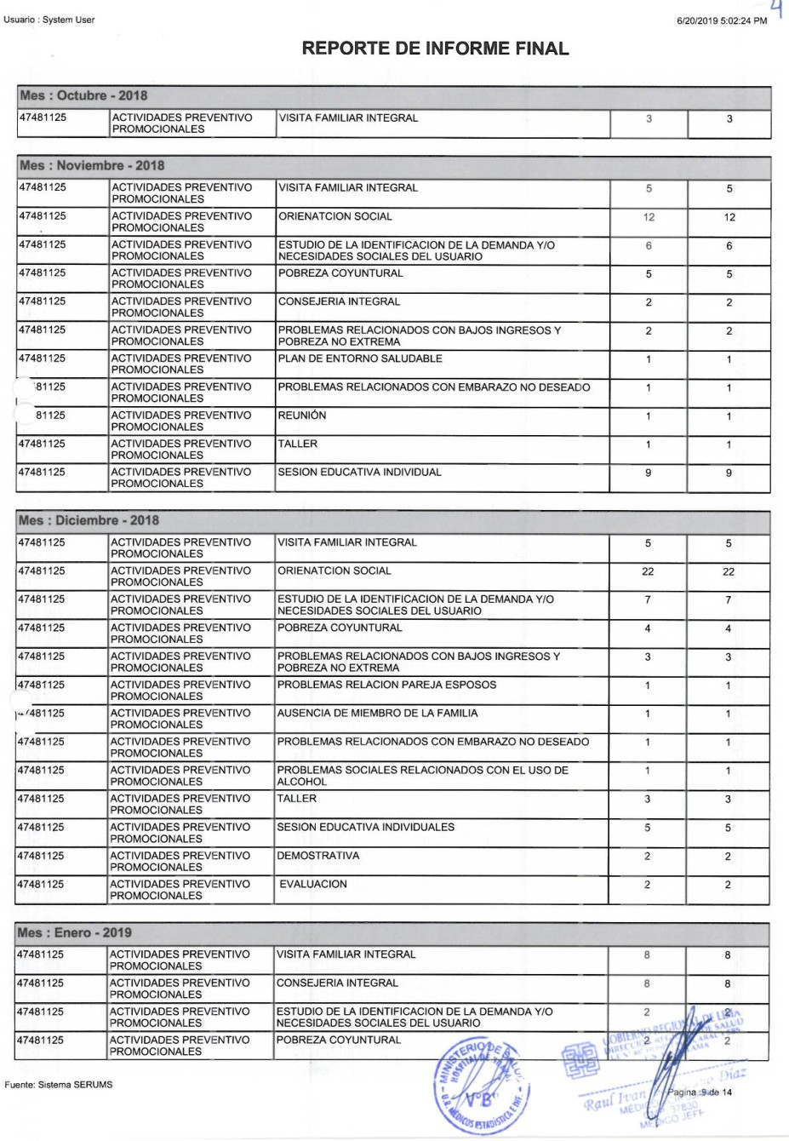

**PÁGINA 5**

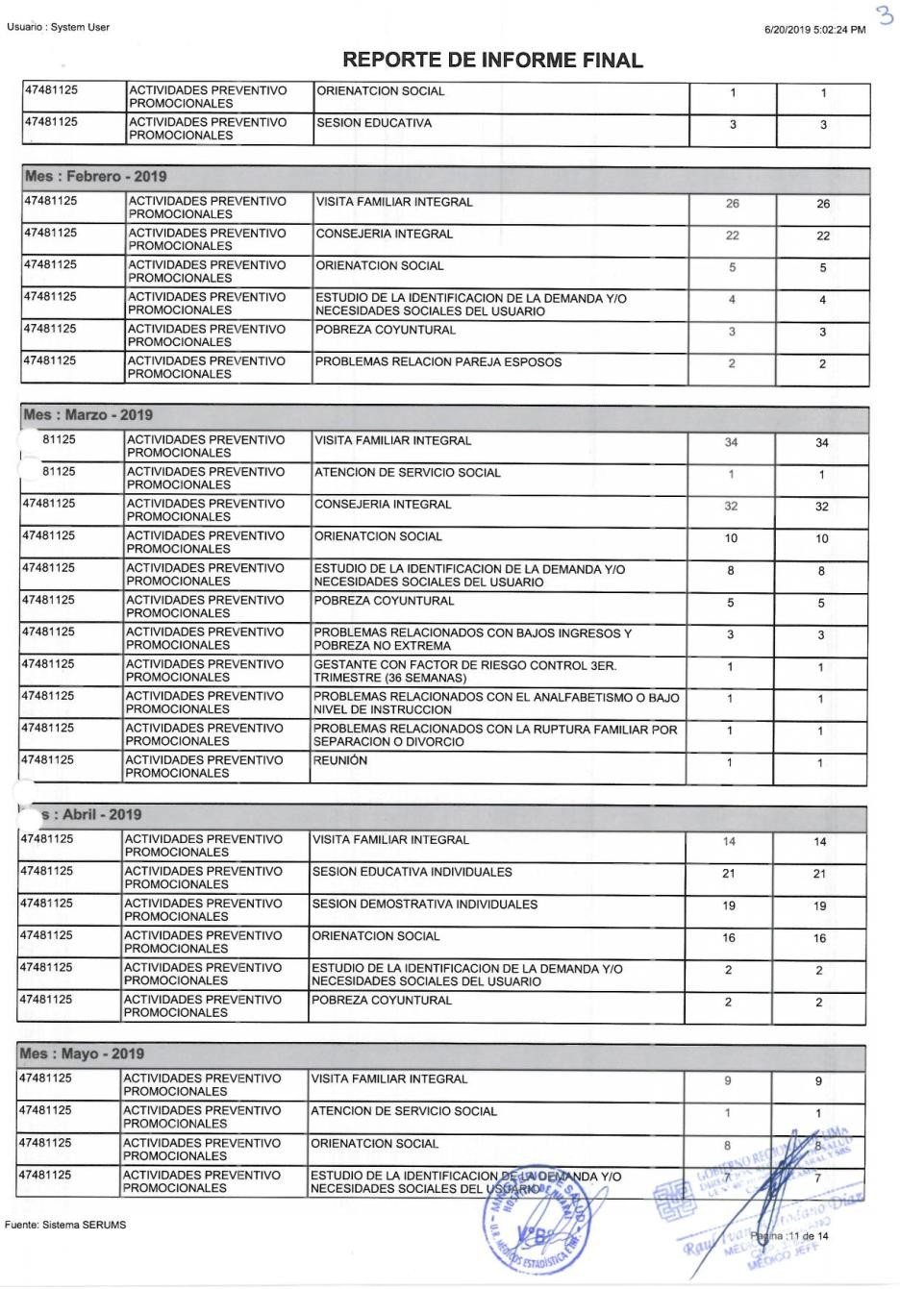

**PÁGINA 6**

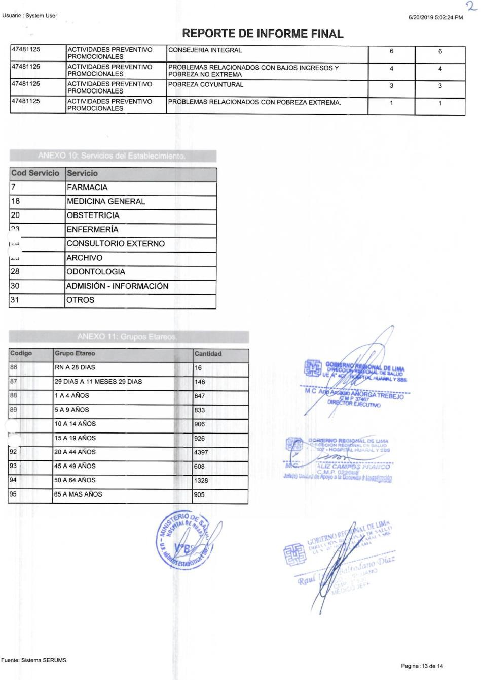

**PÁGINA 7**